УЧЕБНЫЙ ГОД 2019-2020 (1 ПОЛУГОДИЕ)
МУЗЫКА 5 КЛАСС – ЗАДАНИЯ
ЧАСТЬ – А

1. Найди неверное соответствие:
а) опера «Евгений Онегин» - П.И. Чайковский б) опера «Князь Игорь» - А.П. Бородин
в) опера «Иван Сусанин» - М.П. Мусоргский г) опера «Царская невеста» - Н.А. Римский-Корсаков

2. Медный духовой музыкальный инструмент. Знаменитыми мастерами XV-XVI веков по изготовлению этих инструментов была династия Нойшель. Им заказывали инструменты королевские фамилии со всей Европы. Зачинателем родового бизнеса стал Ганс Нойшель, который сам отлично играл на этом инструменте.
а) 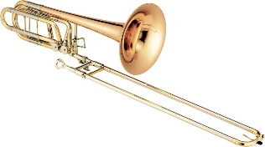 б) 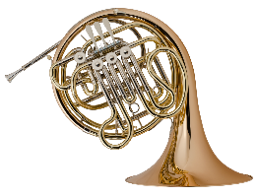 в) 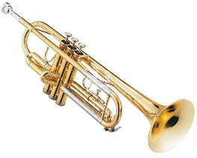 г) 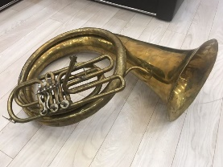

3. Найдите театральные жанры.
а) Романс, ария, опера б) Оратория, квартет, соната в) Мюзикл, опера, балет г) Гимн, вальс, марш

4. Музы (в переводе с греческого — «мыслящие») — дочери Зевса «могуче гремящего», которому подчиняются все божества Олимпа. Богини памяти, покровительницы поэзии, искусств и наук, — олицетворяют все то, что позволяет человеку вспомнить о важном и подлинном, о Вечном. У каждой музы был свой атрибут — символический предмет, говорящий о том, с каким принципом она связана. Найди верное соответствие.
а) Мельпомена – флейта в) Терпсихора – свиток пергамента
б) Полигимния – лира г) Каллиопа – трагическая маска

5. Этот музыкант родился 27 октября 1782 г. Отец скрипача был помешан на музыке. Он безуспешно пытался учить Карло, старшего брата музыканта, а потом переключился на него. Отец запирал отпрыска в кладовке и заставлял музицировать днями напролёт. Когда музыканту было всего 8 лет, он написал свою первую сонату до скрипки. Первый концерт музыканта состоялся, когда ему было всего 11 лет. Некоторые суеверные люди полагали, что он продал душу дьяволу в обмен на свой талант. Именно поэтому его за глаза иногда называли «скрипачом дьявола».
а) 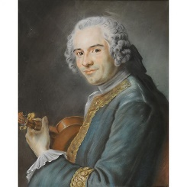 б) 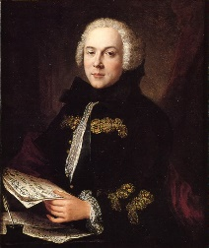 в) 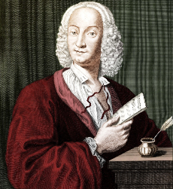 г) 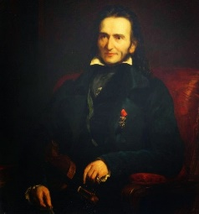
Джузеппе Тартини Луиджи Боккерини Антонио Вивальди Никколо Паганини

6. Найди автора цикла произведений «Времена года»..
а) 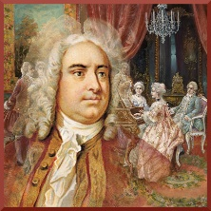 б) 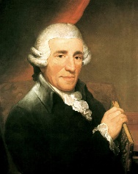 в) 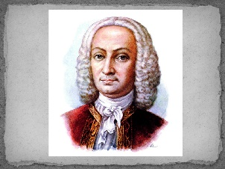 г) 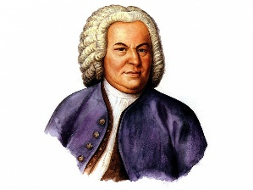

7. Торжественная песнь:
а) гимн б) серенада в) романс г) ария

УЧЕБНЫЙ ГОД 2019-2020 (1 ПОЛУГОДИЕ)
МУЗЫКА 5 КЛАСС – ЗАДАНИЯ (2 страница)
ЧАСТЬ – А

8. Свое название жест получил благодаря сходству с головой домашнего рогатого скота. Иногда его еще называют "рожками", "распальцовкой" или "подковой". Жест «коза» долгое время существовал как магический жест, защищающий от злых духов и сглаза. В современном мире он получил распространение благодаря представителям рокерской субкультуры. Его начали использовать поклонники хеви-метала в качестве выражения одобрения певцу и единения со всеми присутствующими на концерте. До сих пор ведутся споры относительно того, кто первым из музыкантов начал применять данный жест во время исполнения песен. Однако первенство отдаётся именно этому музыканту, о ком речь?
а) 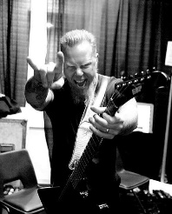 б) в) 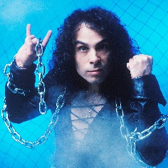 г)
Джеймс Хэтвилд Джин Симмонс Ронни Джеймс Дио Тарья Турунен

9. Из указанных жанров, выбери обрядовые и культовые…
а) псалмы, ария, марш б) месса, псалмы, гимн в) оратория, реквием, фуга г) псалмы, реквием, месса

10. Это смычковый струнный инструмент, являющийся одним из самых популярных в любом оркестре или ансамбле. Является очень важным инструментом, потому что может брать низкие звуки, которые не под силу другим «собратьям», его используют для полноты звучания, чтобы покрыть весь диапазон: от самых высоких до самых низких. Инструмент изготавливается преимущественно из дерева, с включением металлических и пластиковых элементов. Можно выделить два основных элемента: корпус и гриф.
а) 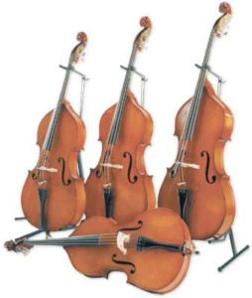 б) 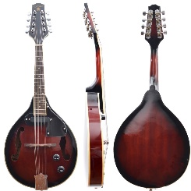 в) 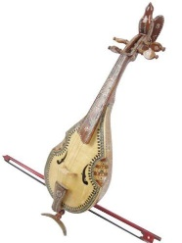 г) 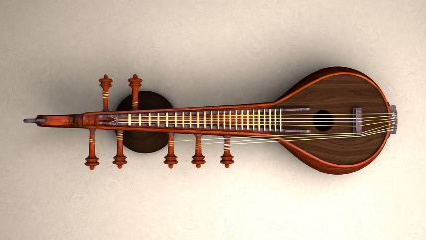

11. Этот советский и российский гитарист, композитор, Родился 8 апреля 1958 года в Москве. С ранних лет демонстрировал идеальный музыкальный слух. В 11 лет обучился игре на гитаре. Играл в школьных ансамблях. С 1987 года решил начать сольную карьеру. Он начал обрабатывать классические произведения, обращаясь к таким великим авторам, как И.С. Бах, Н. Паганини, Дж. Гершвин, внося авторское видение в их творения. В 1997 году вышел его альбом «Неоклассика» - обработки классической музыки от Баха до Вивальди, полонеза Огинского, тарантеллы Россини, а также авторские. В 2001 году гитарист установил мировой рекорд по быстроте игры на гитаре, достигнув скорости 20 нот в секунду. Исполнение с такой невероятной скоростью произведения Римского-Корсакова «Полет шмеля» было зафиксировано «Книгой рекордов Гиннеса».
а) 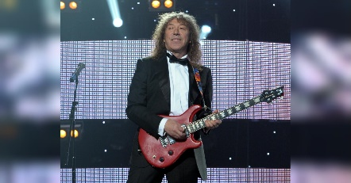 б) 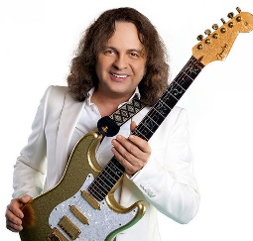 в) 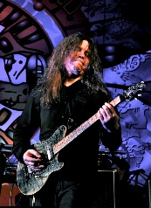 г) 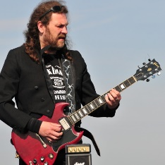
Владимир Кузьмин Виктор Зинчук Игорь Жирнов Сергей Высокосов

УЧЕБНЫЙ ГОД 2019-2020 (1 ПОЛУГОДИЕ)
МУЗЫКА 5 КЛАСС – ЗАДАНИЯ (3 страница)
ЧАСТЬ – А

12. Песня «Надежда», написанная в 1971 году совместно композитором Александрой Пахмутовой и поэтом Николаем Добронравовым. Вставь пропущенное слово…
Ты поверь, что здесь, издалека, Надо только выучиться ждать,
Многое теряется из виду, Надо быть спокойным и упрямым,
Тают грозовые облака, Чтоб порой от жизни получать
Кажутся нелепыми обиды. Радости скупые ………………..
а) гаммы б) фонограммы в) телеграммы г) анаграммы

13. Знаменитая опера К. В. Глюка, созданная на сюжет греческого мифа…
а) «Орфей и Эвридика» б) «Волшебная флейта» в) «Одиссея» г) «Илиада»

14. Песня «Чему учат в школе» знакома всем. А кто композитор этой песни?
Буквы разные писать
Тонким пёрышком в тетрадь
Учат в школе, учат в школе,
Учат в школе.
а) Г. Гладков б) В. Шаинский в) А. Пахмутова г) Я. Френкель

15. К какому жанру относятся произведения М. И. Глинки «Камаринская», «Ночь в Мадриде»?
а) опера б) балет в) симфония в) увертюра-фантазия

ЧАСТЬ – С

1. Реши музыкальный кроссворд.
1 - Лунная особа из творческого наследия Людвига Ван Бетховена.
2 - Группа органных труб, язычков аккордеона, фисгармонии и др., имеющих одинаковый тембр.
3 - Средство музыкальной выразительности, сила звука.
4 - Древнегреческий струнный музыкальный инструмент, символ поэтичности, творчества и вдохновения.
5 - Быстрый темп в музыке.
6 - Стиль джазовой музыки с медленным ритмом.
7 - Самый большой по размеру и низкий по звучанию струнный смычковый музыкальный инструмент.
8 - Музыкальный лад, в котором написана песня "Катюша".
9 - Хоровое музыкальное произведение, предназначенное для литургии.
10 - Кубинский народный танец, носящий имя столицы страны.
11 - Музыкальное произведение свободной формы на темы народных песен, эпических сказаний.
12 - Музыкальное произведение для хора с оркестром, исполненное печали.
13 - Немецкий классик. Из-за двух неудачных операций по удалению катаракты он полностью потерял зрение. Дней за десять до смерти он неожиданно прозрел, но затем с ним случился удар, сведший его в могилу.
14 - Русский композитор, балеты: "Щелкунчик", "Лебединое озеро".
15 - Медный мундштучный духовой музыкальный инструмент, звуков которого в детстве боялся Моцарт.
16 - Музыкальный лад светлой, радостной окраски, аккорд которого строится на большой терции.
17 - Музыкальное произведение из нескольких разнохарактерных пьес, объединенных единством замысла. Жанр "Шехерезады" Римского-Корсакова.
18 - Австрийский композитор, реквием, оперы: "Волшебная флейта", "Дон Жуан", "Свадьба Фигаро", автор всемирно известной оперы "Волшебная флейта".
19 - Полифоническое музыкальное произведение, в котором одна или несколько тем повторяются во всех голосах.

УЧЕБНЫЙ ГОД 2019-2020 (1 ПОЛУГОДИЕ)
МУЗЫКА 5 КЛАСС – БЛАНК ОТВЕТОВ

Ф.И.О. _________________________________________________________________________
Школа _________________________________________________________________________
Населённый пункт___________________________________________________________________
ЧАСТЬ – А
1 | 2 | 3 | 4 | 5 | 6 | 7 | 8 | 9 | 10 | 11 | 12 | 13 | 14 | 15

ЧАСТЬ – С
1. Реши музыкальный кроссворд.
 |  |  |  |  |  |  |  |  | 6
 |  |  |  |  |  |  |  |  |  |  | 2
 |  |  |  |  |  |  |  | 4 |  |  |  |  |  |  | 17
 |  |  |  |  |  |  |  |  |  |  |  |  | 3
 |  |  |  | 16
 |  |  |  |  |  |  |  |  |  | 1
19 |  |  |  |  |  |  | 9
 |  |  |  |  |  | 8
 |  |  |  |  |  |  |  |  |  |  |  |  |  |  |  | 12 |  |  | 7 |  |  |  | 18
 |  |  | 11
 |  |  |  |  |  |  |  |  |  |  |  | 5
 |  |  | 10
 |  |  |  |  |  |  |  |  |  |  |  |  |  |  |  |  |  | 15
 |  |  |  |  |  |  | 14
 |  |  |  |  |  |  |  |  |  |  |  |  |  |  |  |  |  | 13

